LEutasch lässt seine schutzpatronin hochleben

  - Eine Jahrhunderte alte Tradition lebendig wie nie: Leutasch feiert am 22. Juli den Magdalena Kirchtag.
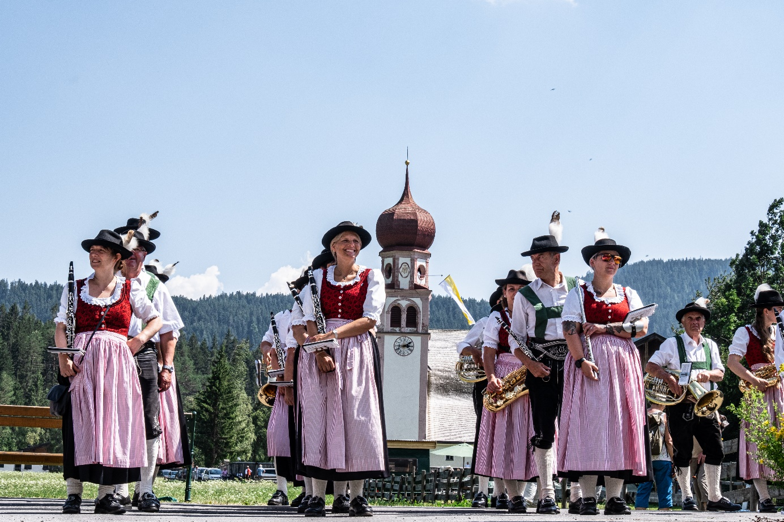© Region Seefeld
Es ist ein Tag voller Tradition, Brauchtum und Gemeinschaft. Ein Tag an dem das ganze Dorf zusammenkommt und Besucher aus nah und fern willkommen heißt. Der Feiertag im Namen der Leutascher Schutzpatronin gehört zu den traditionsreichsten am Plateau und ist jedes Jahr wieder ein Highlight im Festkalender.
Das Kirchenpatrozinium zu Ehren der Heiligen Magdalena besteht aus drei Teilen. Zuerst wird ein Festgottesdienst in der Pfarrkirche Oberleutasch gefeiert, bevor es zur feierlichen Prozession Richtung Weidach geht. Hier kommen die schönen Trachten und traditionellen Gewänder besonders gut zur Geltung. Angekommen am neu gestalteten Pavillonplatz geht das Fest zu Teil 3 und somit zum gemütlichen Teil über.

Dass der Magdalena Kirchtag nicht nur ein Genuss für die Augen ist, wird spätestens hier klar. Was bei hausgemachten, bäuerlichen Spezialitäten beginnt, endet bei mitreißender Tanzmusik und großem Unterhaltungsprogramm für die Kinder. Die lokalen Vereine sorgen für beste Bewirtung, die Musikkapelle Leutasch begleitet durch den Nachmittag und die Partyband Sonnwend läutet den Abend gebührend ein.
Warum feiern die Leutascher diesen Tag? Der historische Ursprung liegt im Jahr 1190, als die „Magdalena Kirche“ fertiggestellt wurde. 1820 wurde das Gotteshaus wie wir es heute kennen neu gebaut. Laut Überlieferung wird das Patrozinium seither immer am 22. Juli gefeiert, unabhängig vom Wochentag. Ein Zeitungsbericht aus 1928 beschreibt den Festablauf sehr ähnlich wie heute: mit Böllerschüssen, Festgottesdienst, Prozession und anschließendem Feiern.
  - Das programm
14:00 Uhr: Heilige Messe in der Pfarrkirche Oberleutasch mit Prozession (entfällt bei schlechter Witterung)
15:30 Uhr: Einmarsch am Pavillonplatz in Weidach
16:00 Uhr: Festbeginn mit einem Konzert der Musikkapelle Leutasch
18:30 Uhr: Musikalische Unterhaltung mit der Partyband „Sonnwend“
Für Speis und Trank sorgen die örtlichen Vereine. Das Kinderprogramm umfasst verschiedenste Spiele, Unterhaltung samt Kletterturm, Hüpfburg und Schminkecke.

Honorarfreies Bildmaterial können Sie hier downloaden. Bildnachweis laut Copyright-Vermerk.
Kontakt und Rückfragen:
Region Seefeld – Tirols Hochplateau
c/o Nicolas Fraidel
Kirchplatzl 128a
A-6105 Leutasch
M: +43 (0)664 / 806 66 46 44
nicolas.lair@seefeld.com
www.seefeld.com

Die Region Seefeld – Tirols Hochplateau liegt auf 1.200 m Seehöhe, 30 km von Innsbruck entfernt und gehört mit 245 km perfekt präparierten Loipen zu den besten Langlauf-Regionen der Welt. Sie war Austragungsort der Nordischen Skiweltmeisterschaften 1985 und 2019 und wurde 2023 als erste alpine Destination Österreichs mit dem Österreichischem Umweltzeichen ausgezeichnet.

